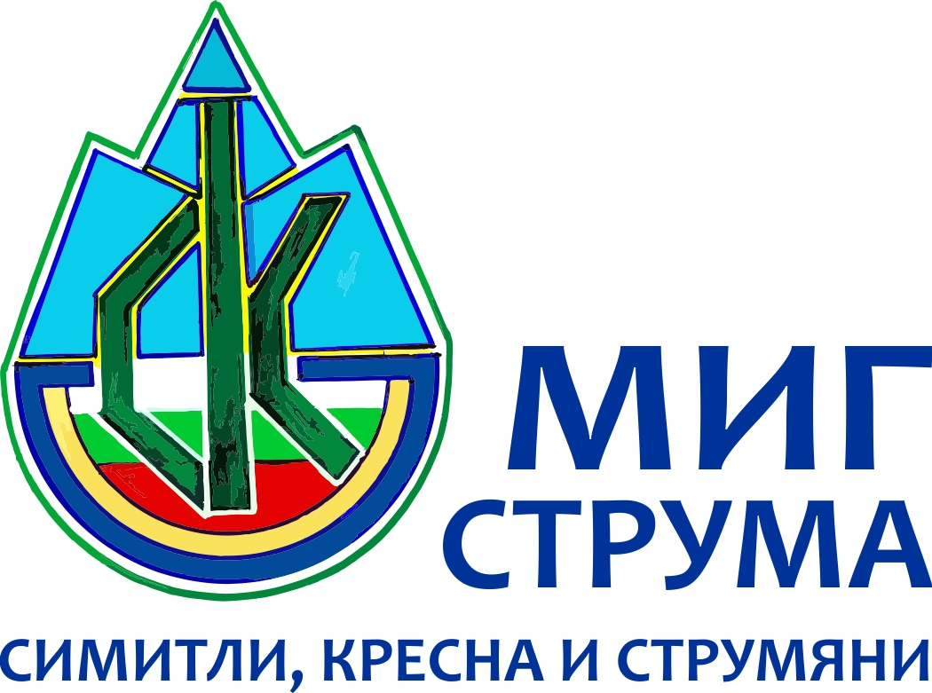

**Програма за развитие на селските райони.**

**Европейски земеделски фонд за развитие на селските райони. Европа инвестира в селските райони**

**Местна Инициативна Група „Струма – Симитли, Кресна и Струмяни”**

**Г р а ф и к**

**за провеждане на обучения и информационни срещи през 2019 г.**

|  |  |  |  |  |
| --- | --- | --- | --- | --- |
| **Дейност** | **Дата** | **Начален час** | **Населено място** | **Място на провеждане** |
| Двудневно обучение на екипа и членовете на КВО за минимум 10 човека по процедурите за подбор и оценка на проекти към Стратегията за ВОМР на МИГ „Струма – Симитли, Кресна и Струмяни“ | 10.12.2019 г. и 11.12.2019 г. | От 11:00 ч. До 16:00 ч. | Гр. Кресна | Залата на Бизнес център „Кресна”, намираща се на адрес: гр. Кресна, ул. „Македония” № 96 (до сградата на община Кресна) |
| Еднодневна информационна среща за местни лидери и за уязвими групи и застрашени от бедност целеви групи, включително роми, свързани с подготовка, изпълнение и отчитане на проекти и други, свързани с популяризиране на Стратегията за ВОМР и прилагане на подхода – 5 срещи | 12.12.2019 г. | 16:00 ч. | Гр. Симитли | Салона на НЧ „Св. Климент Охридски 1922”, гр. Симитли, пл.”Септември” |
| 12.12.2019 г. | 14:00 ч. | с. Полето | Зала в читалище „Никола Вапцаров”, с. Полето |
| 12.12.2019 г. | 11:00 ч. | Гр. Кресна | Залата на Бизнес център „Кресна”, намираща се на адрес: гр. Кресна, ул. „Македония” № 96 (до сградата на община Кресна) |
| 13.12.2019 г. | 14:00 ч. | с. Струмяни | Заседателна зала на община Струмяни, с. Струмяни, пл. „7-ми април” №1 |
| 13.12.2019 г. | 16:00 ч. | с. Микрево | Салон на читалище „Братя Миладинови”, с. Микрево |
| Двудневно обучение на местни лидери във връзка с подготовката на проекти, финансирани по СВОМР | 04.12.2019 г. и 05.12.2019 г. | От 11:00 ч. До 16:00 ч. | с. Струмяни | Заседателна зала на община Струмяни, с. Струмяни, пл. „7-ми април” №1 |
| Двудневно обучение на местни лидери във връзка с изпълнение и отчитане на проекти, финансирани по СВОМР | 04.12.2019 г. и 05.12.2019 г. | От 11:00 ч. До 16:00 ч. | гр. Симитли | Салона на НЧ „Св. Климент Охридски 1922”, гр. Симитли, пл.”Септември” |
| Двудневно обучение на местни лидери по мерки финансирани от ПРСР 2014-2020 на СВОМР | 02.12.2019 г. и 03.12.2019 г. | От 11:00 ч. До 16:00 ч. | гр. Симитли | Салона на НЧ „Св. Климент Охридски 1922”, гр. Симитли, пл.”Септември” |
| Двудневно обучение на местни лидери по мерки от ОПРЧР на СВОМР | 26.11.2019 г. и 27.11.2019 г. | От 11:00 ч. До 16:00 ч. | гр. Симитли | Салона на НЧ „Св. Климент Охридски 1922”, гр. Симитли, пл.”Септември” |
| Двудневно обучение на местни лидери по мерки от ОПНОИР и ОПИК на СВОМР | 28.11.2019 г. и 29.11.2019 г. | От 11:00 ч. До 16:00 ч. | гр. Симитли | Салона на НЧ „Св. Климент Охридски 1922”, гр. Симитли, пл.”Септември” |

**Утвърдил:**

**Димитринка Байракова**

*Председател на УС на МИГ ”Струма – Симитли, Кресна и Струмяни”*